1-Aşağıdaki sayılardan en büyüğü hangisidir?(5p)
a)twelwe b)fifteen c)thirteen

2- Aşağıdaki sayılardan en küçüğü hangisidir? (5p)
a)fourteen b)twenty c)sixteen

3-Aşağıda kaç tane gülen yüz var? (5p)

a)twenty b)eleven c)twelwe

4-Aşağıdaki sayıları büyükten küçüğe sıralayınız. (5p)
Fourteen,eleven,seventeen,eighteen

…………………..…, ……………….…..…, ……...……………..., ..…..…………………,

5-
ready | look | start | spin
Yukarıdaki kelimeleri aşağıdaki boşluklara uygun biçimde yerleştiriniz. (8p)
……………………….. the game.
………………………. at the world.
………………………. the weel.
Are you ………………………?

6-Aşağıdakilerden hangisi yanlıştır? (8p)
a)ask:sor b)wait:dur c)start:başla

7- Aşağıdakilerden hangisi doğrudur? (8p)
a)answer:kazan b)spin:bak c)spell:hecele

8- Who is he ? He is my …………………
Yukarıda soruya göre boş yere aşağıdakilerden hangisi yazılamaz? (8p)

- brother b)aunt c)uncle

9- Who is she ? She is my …………………
Yukarıda soruya göre boş yere aşağıdakilerden hangisi yazılabilir? (8p)

a)grandfather b)mother c)brother

10-Aşağıdakilerden hangisi zıt anlamlı kelime çifti değildir? (8p)
A)big-small b)fast-slow c)thin-strong

11- Aşağıdakilerden hangisi zıt anlamlı kelime çiftidir? (8p)
A)old-young b)heavy-big c)weak-tall

12- İs he strong? İs she heavy?
Yandaki sorunun cevabını aşağıya yazınız. (4p)
……………………………..
Yandaki sorunun cevabını aşağıya yazınız. (4p)
……………………………..
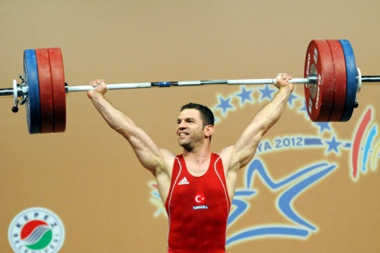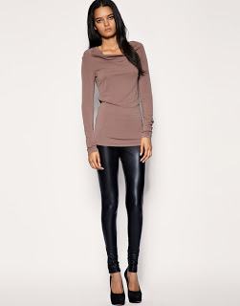

13- Sözcükleri sıraya koyarak kurallı cümle yapınız. (8p)
my------is--------he-------brother :………………………………………………………………
grandfather-------my-----is-----old :………………………………………………………………..
he------run------can-------fast :……………………………………………………………….?
turtle-----is------the-----slow :………………………………………………………………
14-
yes | can’t | play | can
Yukarıdaki kelimeleri aşağıdaki boşluklara uygun biçimde yerleştiriniz. (8p)
No , she …………………..
……………… Ali run fast?
Can Ahmet …………….. football?
………….., he can.

